EDUKASI TENTANG MENSTRUASI UNTUK MENINGKATKAN
PENGETAHUAN REMAJA PUTRI DALAM MENGHADAPI
MENARCHE DI SMP NEGERI 11 KOTA JAMBI

KARYA TULIS ILMIAH

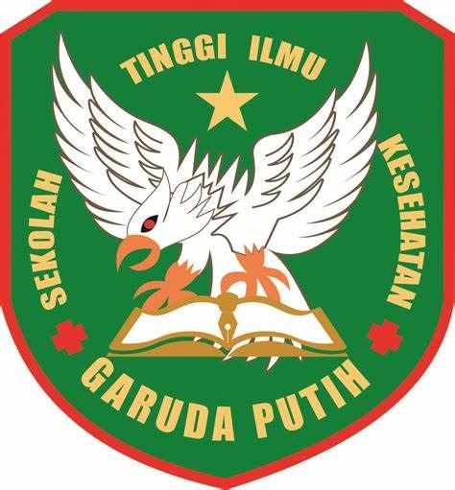

OLEH:
ALYA GEMPITA
NIM: 4012231746

SEKOLAH TINGGI ILMU KESEHATAN GARUDA PUTIH JAMBI
PROGRAM STUDI D-III KEPERAWATAN
TAHUN 2025

EDUKASI TENTANG MENSTRUASI UNTUK MENINGKATKAN
PENGETAHUAN REMAJA PUTRI DALAM MENGHADAPI
MENARCHE DI SMP NEGERI 11 KOTA JAMBI

KARYA TULIS ILMIAH
Diajukan Sebagai Salah Satu Syarat Dalam Menyelesaikan Pendidikan Diploma III Keperawatan

OLEH:
ALYA GEMPITA
NIM: 4012231746

SEKOLAH TINGGI ILMU KESEHATAN GARUDA PUTIH JAMBI
PROGRAM STUDI D-III KEPERAWATAN
TAHUN 2025

